О структуре фибропенобетонов

В.Н. Моргун (Южный федеральный университет, Ростов-на-Дону)
О.В. Пушенко (Ростовский государственный строительный университет, Ростов-на-Дону)

Структура и вещественный состав затвердевшего минерального вяжущего в составе любого бетона предопределяют его практическую прочность и долговечность. В современном строительстве широко применяют пенобетоны неавтоклавного твердения в качестве стеновых и теплоизоляционных материалов. Известно, что на их структуру и прочность весьма существенное влияние оказывают поверхностно-активные вещества (ПАВ), обеспечивающие воздухововлечение в период смешивания сырьевых компонентов. Важно учитывать, что ПАВ практически не вступают в химическое взаимодействие с минералами цементного камня [1]. По массе молекулы ПАВ в тысячи раз больше молекул гидратных новообразований цементного камня [2] и физически способны связывать значительное количество воды, которая после завершения периода химического взаимодействия с цементом формирует в структуре межпоровых перегородок дополнительную пористость. Кроме ПАВ на формирование макростуктуры пенобетонов активно влияет дисперсная арматура [3].
Поскольку в настоящее время для повышения прочности и трещиностойкости таких бетонов чаще всего применяют стеклянную и синтетическую фибру [4], то нами выполнен петрографический анализ макростуктуры таких разновидностей фибропенобетонов.
Для исследований были отобраны фибропенобетонные изделия двух предприятий г. Ростова-на-Дону. Предприятие №1 армирует пенобетон стеклянными волокнами, №2 – синтетическими. Из блоков были отобраны пробы в виде выпиленных образцов для механических испытаний и кусков бетона с целью установления состава материалов. Куски бетона выбирались из середины блоков, их масса составляла от 190 до 280 граммов, то есть была представительной. Визуально установлено, что в составе материалов присутствуют: гидратированный цемент, песок, прозрачные волокна. С целью установления соотношений между компонентами, полученными в ходе отвердевания бетонов, образцы №1 и №2 были промаркированы. В лаборатории геологии Южного Федерального университета были изготовлены шлифы, отобранные из изделий параллельно и перпендикулярно слоям формования для исследований в проходящем и поляризованном свете. Шлифы фотографировались специализированным цифровым фотоаппаратом «Nicon-420» с помощью микроскопа в прямых и скрещенных николях при увеличении в 40 раз.
На фотографиях, полученных в скрещенных николях, поры и пустоты имеют черный цвет. Серый цвет принадлежит зернам кварца. Синий - слюде. Стекло – прозрачно, а полимерные компоненты представлены скоплением разноцветных вкраплений.
На фото в параллельных николях поры и пустоты имеют белый цвет, зерна слюды – прозрачны. Зерна кварца – прозрачны и обладают положительным рельефом. Цементный камень – серого цвета и характеризуется скрытокристаллической структурой. Полимерные компоненты выглядят червеобразными включениями темно-серого цвета.
На фото 1 представлены микрофотографии пенобетона, дисперсно армированного стеклянными волокнами. Видно, что компоненты затвердевшего бетона представлены в следующих пропорциях:
- кварц - обломочные частицы размером 0,05…0,10 мм в количестве 10…25 % от площади снимка;
- слюда - обломочные частицы размером 0,2…0,3 мм в количестве до 10% от площади снимка;
- цементному камню принадлежит 30…40% площади снимков;
- поры составляют 30…35% от площади снимков;
- фибра - менее 1%.
Макроструктурные особенности пенобетона дисперсно армированного стеклянными волокнами заключаются в том, воздушные поры имеют размер 0,8…1,0 мм и сгруппированы в гроздья, размер которых достигает 3 мм. Внутренняя поверхность пор характеризуется выраженной шероховатостью. Большая часть межпоровых перегородок имеет разрывы, по которым поры и объединяются в гроздья.
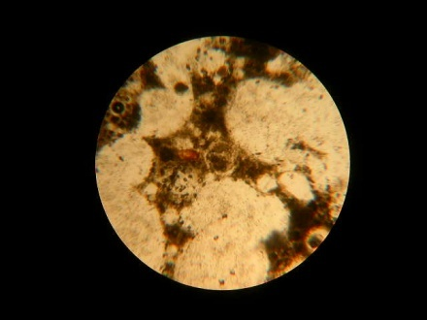 | 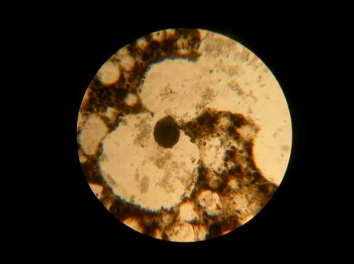 | 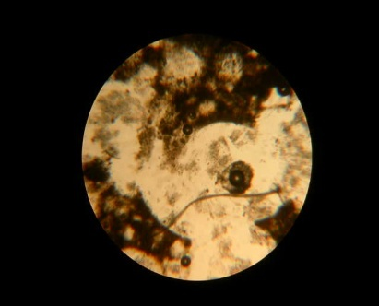
Структура фибропенобетона со стеклянными волокнами в параллельных николях
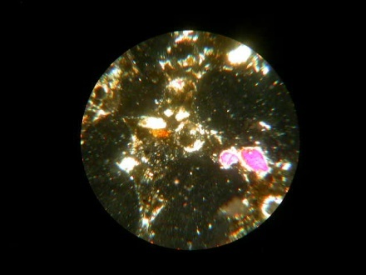 | 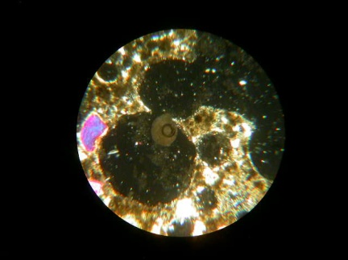 | 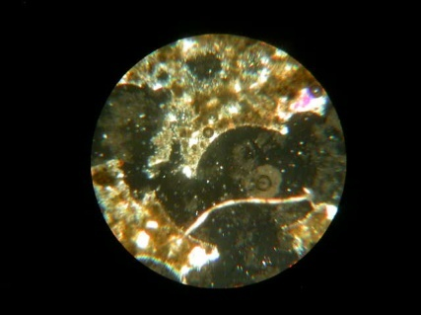
Структура фибропенобетона со стеклянными волокнами в скрещенных николях
Фото 1.

Кварц и слюда заключены в новообразования цементного камня и отдельные частицы заполнителя не соприкасаются друг с другом. Видно, что песок обладает шероховатостью, что свидетельствует о его помоле до применения в качестве заполнителя при изготовлении этого вида пенобетона.
Фибра представлена в виде отдельных волокон, пересекающих поры. Диаметр фибры примерно 0,01 мм (100 мкм) и длинна 2,5…3,0 мм. Концы фибр контактируют с цементным камнем в межпоровых перегородках.
Такая макроструктура формируется в фибропенобетонах в том случае, если фибра не обладает свойством гибкости. Кроме того, в плоскости шлифов имеются следы химического взаимодействия фибры с минералами цементного камня, которые представлены каналами более темной окраски. Эти каналы по размеру и форме близки к фибре, сохранившей свои свойства в том пенобетоне, где не было контакта со щелочью, выделяемой цементным вяжущим при его твердении.
На фото 2 сгруппированы микрофотографии пенобетона, дисперсно армированного синтетическими волокнами. Анализ составляющих материала, показывает, что они представлены в следующих пропорциях:
- кварц в виде обломочных частиц неправильной формы размером 0,1…0,25 мм в количестве 20…35 % от площади снимка;
- слюда в виде обломочных частиц размером 0,05…0,1 мм в количестве до 2% от площади снимка. Слюда в скрещенных николях полихромна;
- цементный камень занимает 25…40% от площади снимков;
- поры - 25…35% от площади снимков. Диаметр пор от 0,05 до 0,25 мм. Стенки пор четкие, поры закрытые (индивидуализированные). Форма пор округлая, с гладкой внутренней поверхностью;
- фибра представлена спутано-волокнистыми агрегатами криволинейной формы, распределенными по массе цементирующего вещества. Диаметр фибр от 0,01 до 0,015 мм.
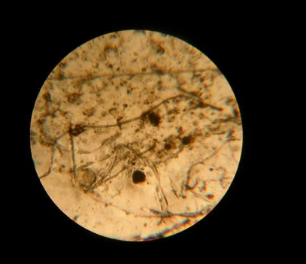 | 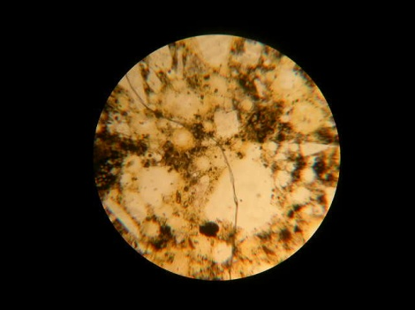 | 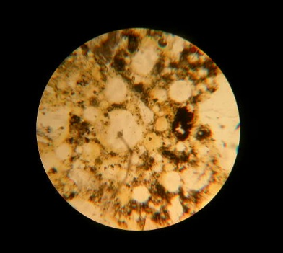
Структура фибропенобетона с синтетическими волокнами в параллельных николях
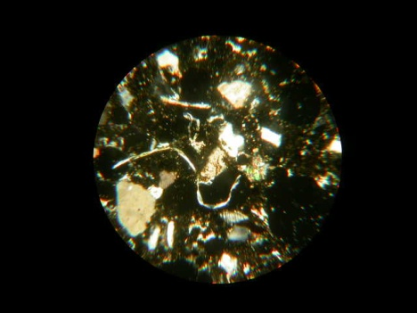 | 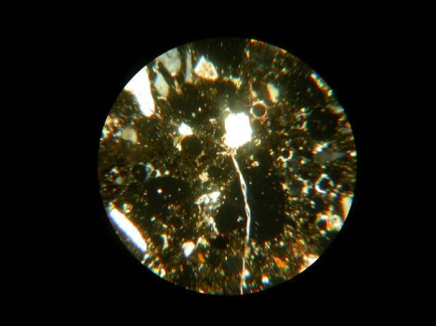 | 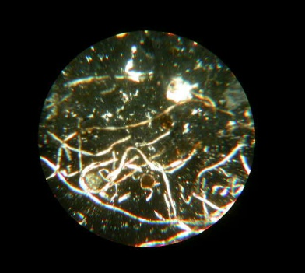
Структура фибропенобетона с синтетическими волокнами в скрещенных николях
Фото 2.

Некоторые фибры огибают поры таким образом, как будто фиксация её расположения в пространстве произошла в период формирования структуры материала. Отмеченная особенность позволяет утверждать, что силы сцепления, развивающиеся в пенобетонных смесях, оказываются достаточными для того, чтобы придать фибре форму, необходимую для армирования межпоровых перегородок.
Макроструктурные особенности фибропенобетона №2 представлены мелкими и преимущественно изолированными друг от друга воздушными порами. Их внутренняя поверхность обладает незначительной шероховатостью. Большинство межпоровых перегородок не имеет разрывов.
Кварц и слюда располагаются внутри цементного камня. Все частицы заполнителя окружены цементными новообразованиями и не соприкасаются друг с другом. Волокна фибры находятся только внутри межпоровых перегородок. В плоскости порового пространства материала фибры не наблюдается.
Таким образом, экспериментально установлено, что на снимках структуры фибропенобетонов присутствуют все компоненты новообразований, получаемые из исходных сырьевых смесей. Форма и размеры новообразований позволяют утверждать, что:
- стекловолокна не гибки, поэтому в ходе изготовления смесей они разрушают стенки пленок ПАВ, что приводит объединению отдельных газовых пор в гроздья;
- стеклянная фибра взаимодействует со щелочами цемента, добавляя в структуру межпоровых перегородок каналы капиллярной формы, образующиеся в результате деструкции стекла;
- размеры стеклянной фибры после отвердевания смесей (длина 2,5…3,0 мм) в разы меньше её исходных размеров (длина 20…40 мм). Она при перемешивании компонентов ломается. Армирующие компоненты такой длины не могут существенно улучшать [5] механические свойства пенобетонов;
- синтетическая фибра обладает гибкостью, устойчива к щелочам гидратирующего цементного вяжущего, следовательно, сохраняет исходные свойства в результате приготовления пенобетонной смеси и не способствует разрушению пленок ПАВ, удерживающих газовую фазу внутри неё;
- после отвердевания смеси синтетическая фибра сохраняет форму и размеры, что позволяет предположить улучшение механических свойств пенобетона при воздействии на него растягивающих и изгибающих нагрузок.
Как следует из результатов физико-механических испытаний, представленных в табл. 1, по показателям средней плотности материалы весьма близки друг другу. Однако фибропенобетон с синтетическими волокнами прочнее аналога со стеклянными волокнами:
- по прочности при сжатии на 29 %;
- по прочности на растяжение при изгибе более чем в 2 раза;
- по уровню изменчивости свойств (величин коэффициентов вариации) фибропенобетон с синтетическими волокнами более стабилен.
Результаты прочностных испытаний исследованных бетонов №1 и №2 приведены в табл. 1.
Таблица 1.
№ серии образцов | Средняя плотность, кг/м³ | Прочность (МПа)  коэффициент вариации (%) |  | Вид материала
№ серии образцов | Средняя плотность, кг/м³ | сжатие | растяжение при изгибе | Вид материала
1-1 | 583 | 0,90/14,6 | 0,30/21,0 | Пенобетон дисперсно армированный стекловолокном
1-2 | 592 | 0,98/14,1 | 0,35/20,6 | Пенобетон дисперсно армированный стекловолокном
1-3 | 601 | 1,01/12,8 | 0,32/19,7 | Пенобетон дисперсно армированный стекловолокном
2-1 | 549 | 1,14/9,4 | 0,66/10,4 | Пенобетон дисперсно армированный синтетическим волокном
2-2 | 544 | 1,12/8,8 | 0,73/11,0 | Пенобетон дисперсно армированный синтетическим волокном
2-3 | 556 | 1,18/9,2 | 0,80/10,3 | Пенобетон дисперсно армированный синтетическим волокном

Обобщая изложенное, можно заключить, что различия в прочности предопределены различиями в структуре исследованных материалов и обусловлены влиянием вещественной природы армирующих волокон.

Литература:
- Управление процессами технологии, структурой и свойствами бетонов/Под ред. Е.М.Чернышева, Е.И.Шмитько: Воронеж ГАСУ, 2002.- 344 с.
- Шахова Л.Д., Балясников В.В. Пенообразователи для ячеистых бетонов. Белгород, 2002.- 147 с.
- Моргун Л.В. К вопросу о закономерностях формирования структуры бетонов при дисперсном армировании их волокнами//Известия ВУЗов. Строительство, 2003, №8. – С.56…59.
- Фибробетон – перспективный строительный материал ХХI века. - www.stoborud.ru
- Моргун Л.В. Стереология фибропенобетона/ Известия РГСУ, 1999, №4,с.97…101.

